福州大学外国语学院日语系

毕业论文规范（附件部分）

201１年９月１4日修订

（一）论文附件
附件部分包括（按装订顺序）
一、附件封面(内外封面)
二、附件目录
三、任务书封面
四、设计任务
五、毕业设计（论文）的主要内容
六、更改记录
七、主要参考文献
八、中文开题报告
九、日文开题报告
十、文献综述
十一、文献翻译（原文）
十二、文献翻译（译文）
十三、诚信承诺书

（二）论文部分具体要求（按装订顺序）

一、附件封面
格式同本体封面，用粉色皮。没有指导教师签名一栏。如下例：

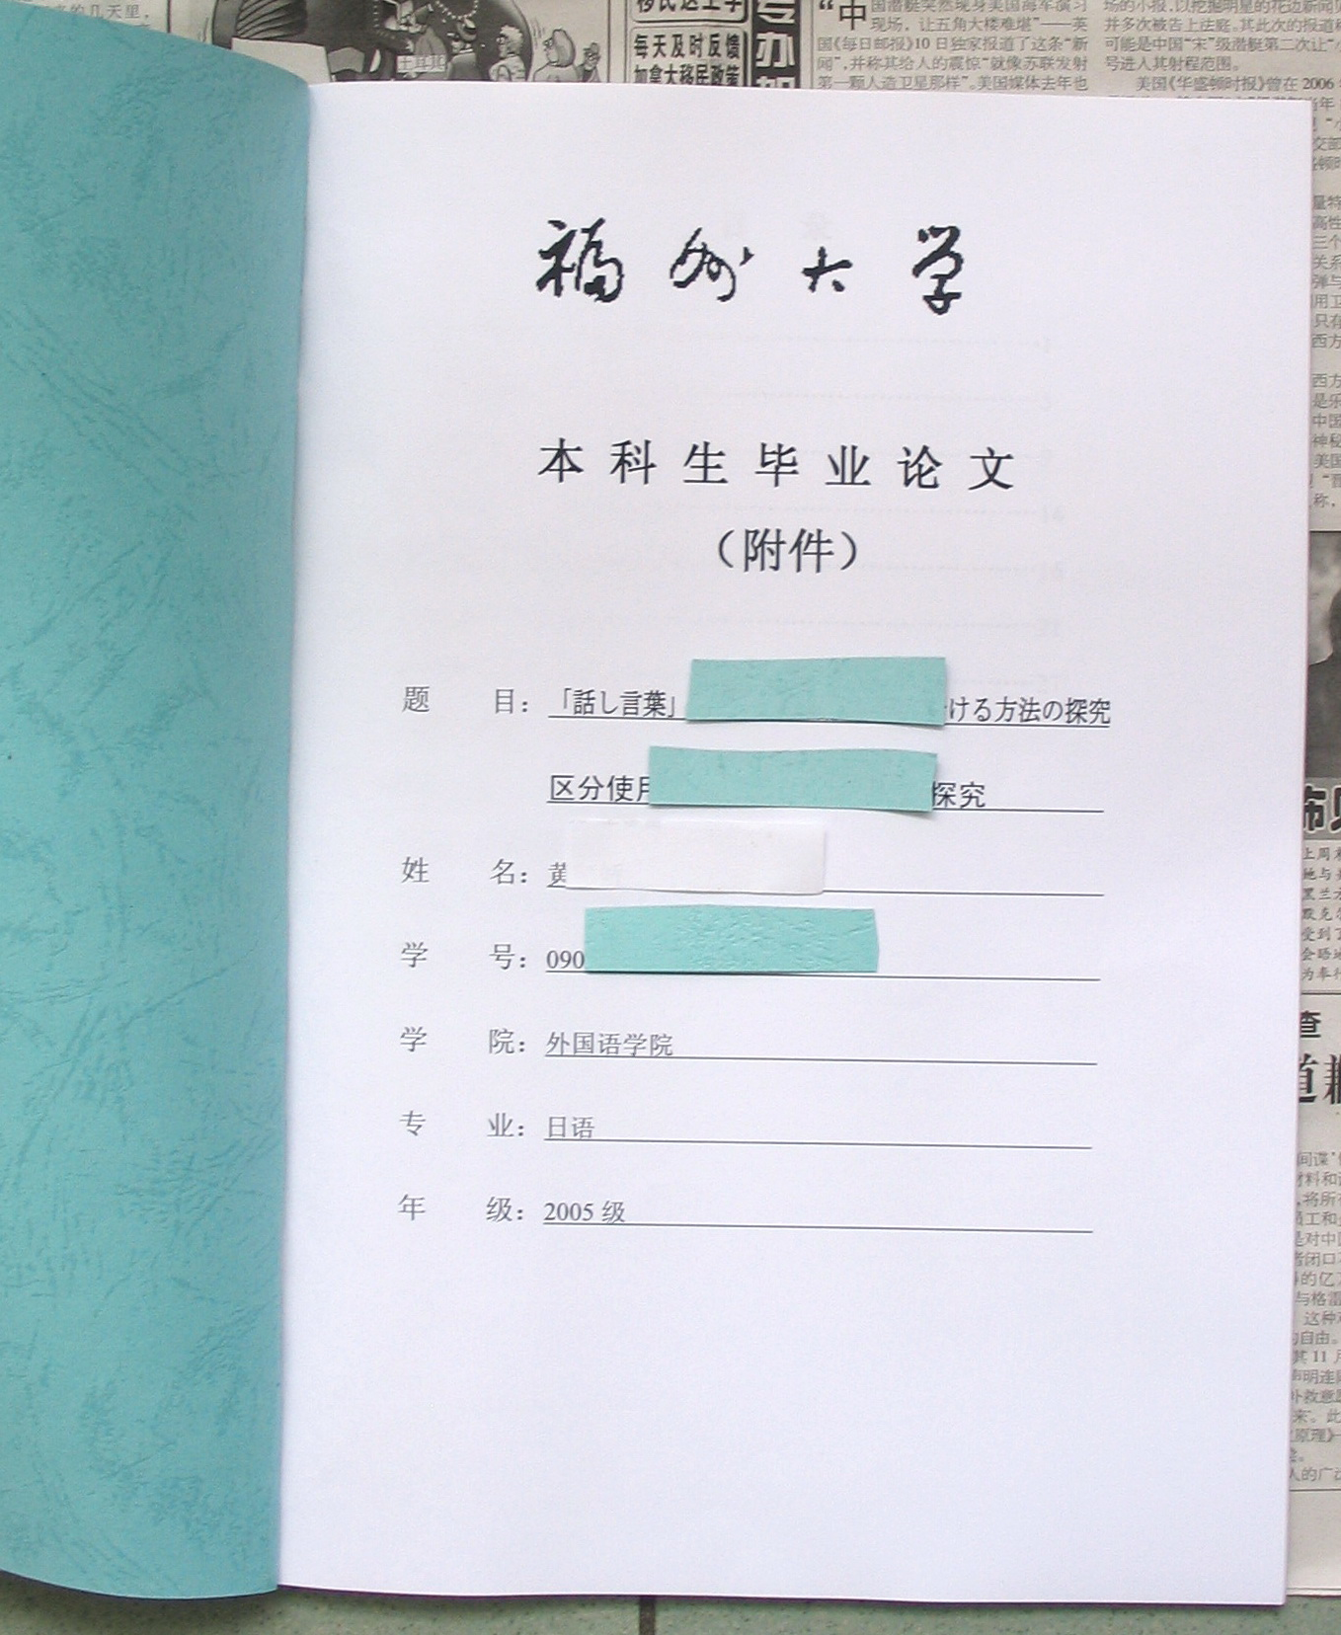
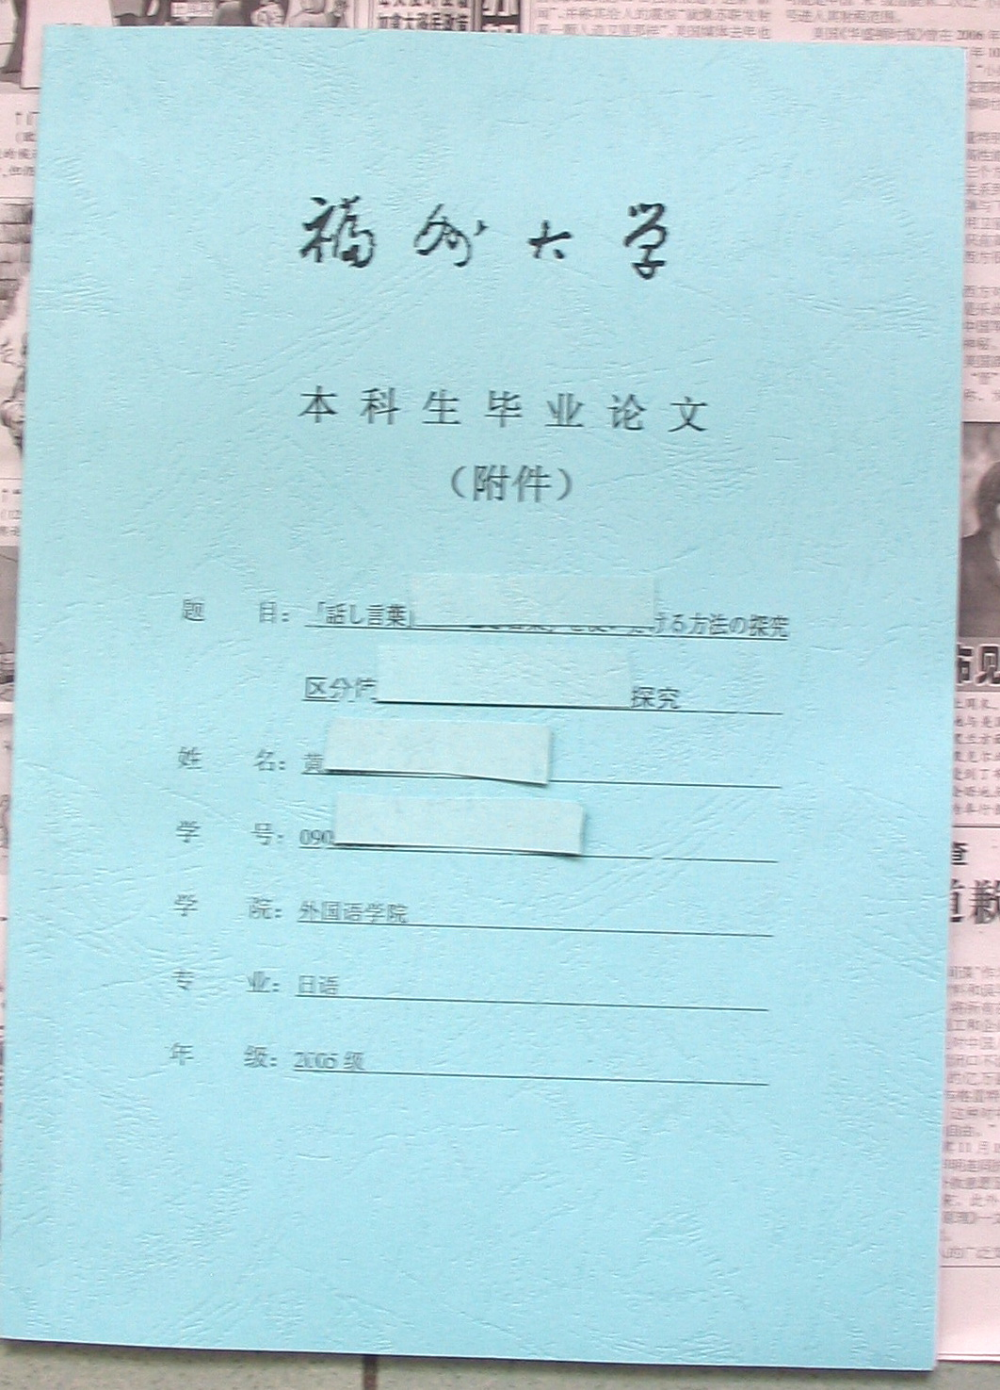

二、附件目录
（1） 附件目录没有页码。
（2）“目录”二字居中，小2宋体并加粗。 目录内容使用四号宋体。
（3）附件目录内容（需要表明页码）如图：

目 录

任务书 1
开题报告中文 4
开题报告日文 7
文献综述 10
文献翻译（原文） 15
文献翻译（译文） 16
诚信承诺书 18

注意：中期检查表、答辩记录、评审表、决议书等不要列入。

三、任务书封面
时间为每年10月中旬至次年5月下旬。每天根据教务处通知。
（08级毕业生 为 2011年10月20日至2011年4月15日）
其余格式同本体封面

四、设计任务（如图：）

设 计 （ 论 文 ） 任 务
（包括原始数据、技术要求、工作要求）
收集资料：根据论文主题和内容进行资料收集。从相关的报刊、杂志和书籍网络中进行有关资料的收集。
写作提纲：拟定论文提纲，并于2011年11月-12月上交。
论文进度：第一阶段：论文开题
第二阶段：论文写作
第三阶段：论文答辩
工作要求：参考文献必须在15篇以上（包括中外文文献）。根据全国高等学校日语专业日语教学大纲，日语论文字数在5000字以上。论文包括中文封面、标题、中日文摘要、关键词、目录、正文、谢辞、诚信承诺书、参考文献以及一份6000字符的外文文献译文。其他按照教务处统一格式。
时间安排：
2011年11月末 完成开题报告，由指导老师审查并修改；
2012年1月中旬 提交文献综述，由指导老师审查并补充；
2012年2月 提交初稿，由指导老师审查并修改；
2012年3月～4月初 提交二，三稿，由指导老师审查并修改；
2012年4月中旬 定稿

答辩时间：2012年4月中旬

注意：时间安排不能具体到日

五、毕业设计（论文）的主要内容
框内字体，小4，宋体，行距固定值，20磅
以指导教师角度就主要内容提出建议。（拟课题。。。建议。。。）

六、更改记录
可手写也可打印（一般不写）

七、主要参考文献
格式同正文参考文献，数量在10项左右。

八、中文开题报告
表格栏中题目左对齐，并加粗，如“一、研究背景、概况及意义”等。
开题报告中的第二行―“题目”，书写自己的论文题目时，顶格（左对齐）
内容：小4，宋体，行距固定值（20磅）
开题报告中注意参考网页的时间，所有时间应该在开题报告之前
研究进度计划日期：写大致日期，不能具体到日。
签署日期要符合计划日期。如2007级在12月下旬。

九、日文开题报告
表格题目栏中题目左对齐，并加粗
内容：5号明朝，页面设置36字×40行 。可使用文档默认设置。
日期同中文版。
开题报告中注意参考网页的时间，所有时间应该在开题报告之前

十、文献综述
标题――小2宋体，加粗
学院、专业、学号、姓名等――小4，宋体，加粗
“研究背景”等标题――小4，宋体，加粗
内容――小4宋体，行距固定值（20磅）
引用时要有作者名和论文的发表时间

十一、文献翻译（原文）
“文献翻译（原文）”几个字顶格左对齐，4号明朝并加粗。
要标明文献出处
文献题目：小4明朝，内容5号明朝，
文献翻译内容：设置为36字×40行，可用中国的默认排版方式。行距可用标准值20磅。
章节标题：小4，明朝，加粗

十二、文献翻译（译文）
“文献翻译（译文）”――顶格左对齐，4号宋体并加粗
译文题目的字号字体以及章节标题字号字体为4号宋体并加粗
翻译内容――小4宋体，行距固定值为20磅。
译文中的论文名要翻译

十四、光盘刻录及装袋：
论文及附件分两个文档，刻录成光盘，文档名称上标上学号与姓名。
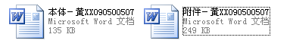

论文及附件打印成册装入《福州大学课程设计论文资料袋》
在该袋内要有如下文件：
1 论文附件 1
2 论文正文 1
3 光盘 1
4 答辩记录表 2
5 指导记录表 2
6 中期检查表 1
7答辩委员会决议书 1
8 指导老师评审表 1
9评阅老师评审表 1
（其中4—9无需装订。5～6由学生和指导教师填写，7～9由指导老师填写，但资料袋的封面上要写上以上9点内容。）

